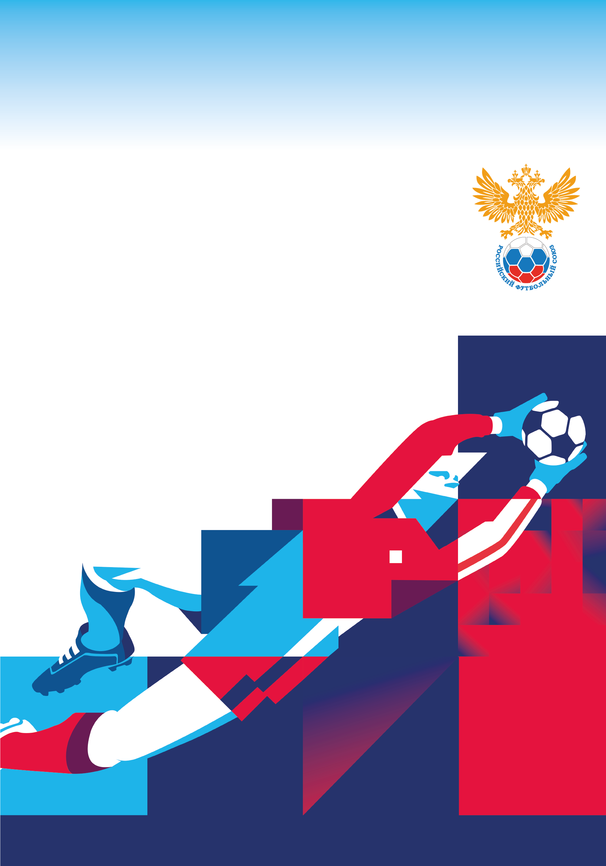
ДАЙДЖЕСТ РФС
31 января – 4 февраля 2020 года

РФС

- Сборная России по мини-футболу вышла в финальный этап ЧМ-2020
- В РФС прошел семинар по маркетингу и коммуникациям
- Заседание исполкома РФС состоится 11 февраля
СМИ
- Первый канал, ВГТРК И «МАТЧ ТВ» покажут матчи ЕВРО-2020 в равном объеме

- Сборная России по мини-футболу вышла в финальный этап ЧМ-2020
В субботу, 1-го февраля, национальная сборная России по мини-футболу провела третий, заключительный матч в элитном отборочном этапе чемпионата мира 2020 года против лидера группы С сборной Хорватии. Поединок завершился непростой победой нашей команды - 4:3, благодаря которой подопечные Сергея Скоровича с первого места напрямую вышли в финальный этап турнира.
Капитан сборной России Данил Давыдов:
- Очень тяжелый отбор, все решалось в последний игре - либо мы едем, либо нет. Самое тяжелое - что с момента проигрыша Азербайджану, мы почти два дня находились в сложной психологической ситуации. Все решил характер - сто процентов. Много выигрывали единоборств, бились друг за друга. Как бы не складывалось, главное - это быть командой. Мы все жили игрой. Я благодарю всех, кто нас поддерживал, было много смсок, много звонили. Верили в нас.
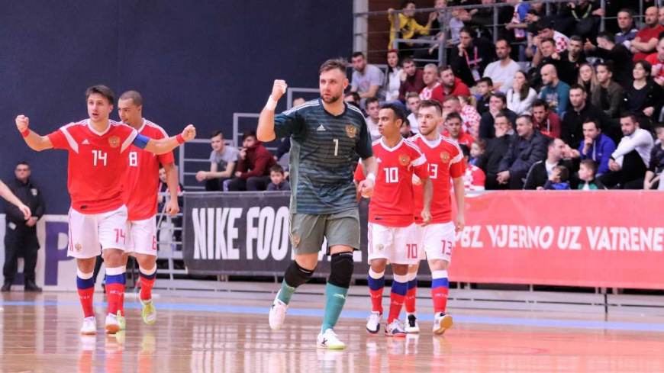
- В РФС прошел семинар по маркетингу и коммуникациям
30 и 31 января в Доме футбола прошел семинар Российского футбольного союза по маркетингу и коммуникациям для клубов Футбольной национальной лиги. Первый день семинара был посвящен вопросам маркетинга и коммерции. Во второй день перед представителями клубов ФНЛ выступили представители службы коммуникаций РФС.
Подробности по ссылке: https://rfs.ru/news/211282.
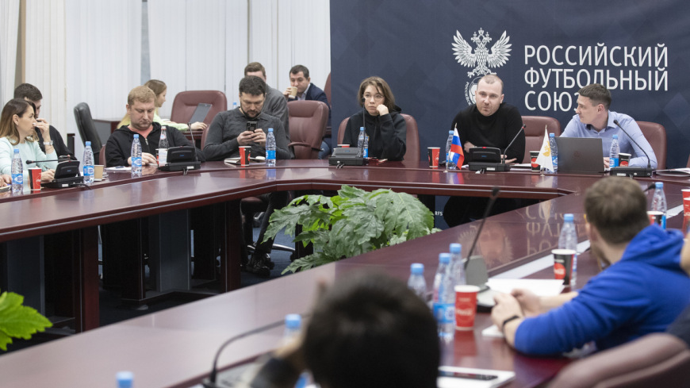
- Заседание исполкома РФС состоится 11 февраля
Очередное заседание исполнительного комитета Российского футбольного союза (РФС) состоится в Доме футбола в 11:00 11 февраля. На предстоящем заседании может быть принято несколько важных решений. Ожидается, что исполком РФС рассмотрит вопрос об увеличении числа команд - участниц чемпионата России с 16 до 18 клубов.
Подробности по ссылке: https://tass.ru/sport/7670847.
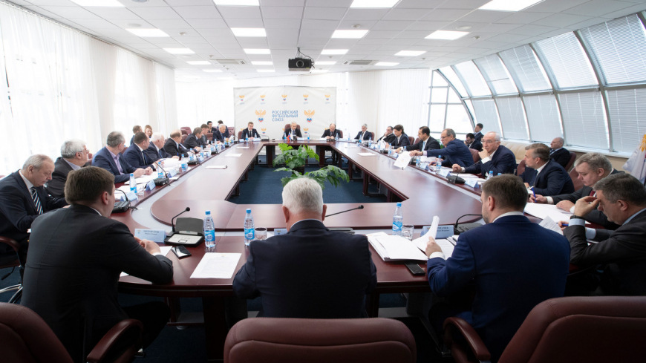

- Первый канал, ВГТРК И «МАТЧ ТВ» покажут матчи ЕВРО-2020 в равном объеме
Первый канал, ВГТРК и «Матч ТВ» будут транслировать игры чемпионата Европы 2020 года в равном объеме, информирует ТАСС. «Телеспорт» подписал договоры с телеканалами о реализации прав на трансляции матчей европейского первенства.
Чемпионат Европы пройдет с 12 июня по 12 июля 2020 года в 12 городах. Игры турнира примут Санкт-Петербург, Лондон, Мюнхен, Баку, Рим, Бухарест, Дублин, Копенгаген, Бильбао, Глазго, Будапешт и Амстердам. В Санкт-Петербурге пройдут три игры группового этапа, а также один из четвертьфиналов.
Сборная России сыграет в группе B с командами Бельгии (13 июня, Санкт-Петербург), Финляндии (17 июня, Санкт-Петербург) и Дании (22 июня, Копенгаген).
Источник: https://www.sport-express.ru/football/euro/2020/news/pervyy-kanal-vgtrk-i-match-tv-pokazhut-matchi-evro-2020-v-ravnom-obeme-1638419/
